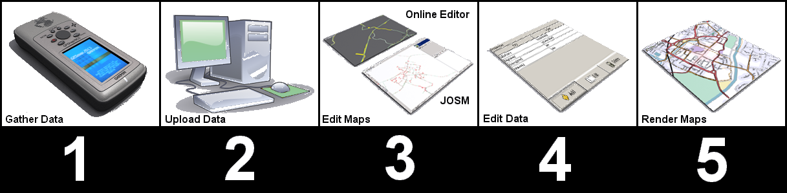
1 Daten sammeln
Karten zeichnen
- Stelle im GPS-Empfänger das Intervall für die Trackaufzeichnung auf 1 Sekunde ein.
- Erfasse die Daten, wie Straßennamen, Wegekategorie etc. mit Kamera (genaue Uhrzeit einstellen, um die Fotos später dem Track zuordnen!), Notizblock oder Diktiergerät.

2 Daten hochladen
- Speichere die Track-Daten aus dem GPS-Gerät als GPX-Datei auf dem Computer.
- Erstelle auf www.openstreetmap.org ein Benutzerkonto (Schaltfläche „Registrieren“ rechts oben) und melde dich an.
- Klicke oben auf den Reiter GPS-Tracks und dann auf „Eigene GPS-Tracks anzeigen oder neue hinzufügen“.
- Benutze die Durchsuchen-Schaltfläche, um die GPX-Datei auf deinem lokalen Computer auszuwählen, gib eine Beschreibung ein und klicke <Hochladen>.

3 Karte zeichnen im Online-Editor Potlatch
- Klicke in der Ansicht der eigenen Tracks auf „bearbeiten“. Es öffnet sich ein Kartenausschnitt, in dem der Track als türkise Linie angezeigt wird
- Zeichne eine Straße ein, indem du den Track per Mausklicks nachzeichnest. Festhalten der Umschalttaste fügt die neue Straße an eine vorhandene an. Mit der Enter-Taste oder Doppelklick beendet man den Straßenzug.
- Interessante Orte, wie z.B. Briefkästen, Restaurants etc., werden erstellt, indem man das entsprechende Logo von unterhalb der Karte bei gedrückter Maustaste an die richtige Stelle zieht.

4 Eigenschaften, Beschriftung und Details hinzufügen
- Unter der Karte legt man im Auswahlfeld den Straßentyp fest und gibt ihr darunter einen Namen.
- Weitere Eigenschaften („Tags“) der Straße kann man über das „+“-Zeichen rechts unten vergeben. Welche Eigenschaften benutzt werden, kann man in der Wiki (links auf der Seite „Hilfe +Wiki“ klicken) nachlesen, wenn man im Suchfeld „Map Features“ eingibt. Auch die Suche nach „De:Germany roads tagging“ gibt nützliche Hinweise.
- Eine detailliertere Anweisung zu Potlatch findet man ebenfalls in der Wiki (Suche: „DE: Potlatch“)

5. Karte erzeugen
- Ein Klick rechts unten auf „Speichern“ überträgt die eingegebenen Daten an OpenStreetMap.
- In der normalen Kartenansicht in OpenStreetMap rechts auf das blau/weiße „+“ klicken. Dort „Daten“ auswählen, um die hochgeladenen Daten zu überprüfen. Die Darstellung „Mapnik“, die man auch hier auswählen kann, zeigt die neu erstellten Straßen am schnellsten an (nach wenigen Minuten).
Für ambitioniertere Kartenbearbeitungen gibt es auch noch den Offline-Editor JOSM (Java-OpenStreetMap-Editor). Siehe Wiki: „DE:JOSM“
Wichtig: Keine Daten von anderen Karten übernehmen!

OpenStreetMap
Die freie Wiki-Weltkarte
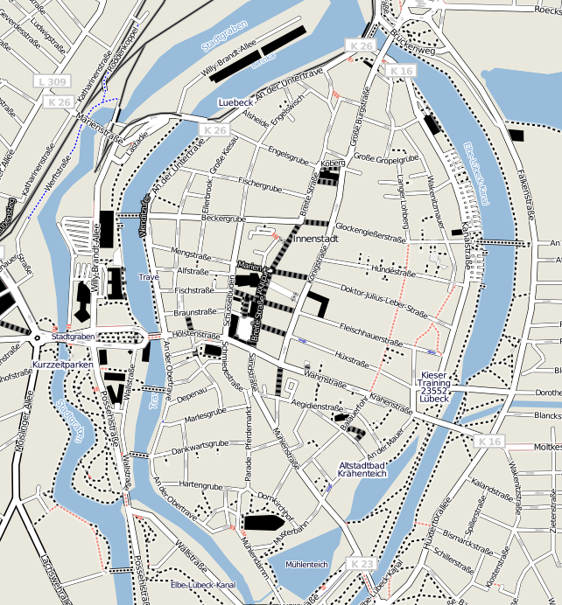
OpenStreetMap (OSM) ist ein Projekt mit dem Ziel, Daten für eine freie Weltkarte zu sammeln. Weltweit werden bei OSM Daten über Straßen, Eisenbahnen, Flüsse, Wälder, Häuser und alles andere zusammengetragen, was auf Karten zu sehen ist. Grundlage hierfür sind gesammelte Aufzeichnungen von GPS-Geräten, aber auch zur Verfügung gestellte Karten zum "Abzeichnen" und Importe freier Kartendaten.
© OpenStreetMap und Mitwirkende, CC-BY-SA
Im Gegensatz zu allen anderen im Internet verfügbaren Karten ermöglicht OpenStreetMap die freie Benutzung der Karten und sogar der zu Grunde liegenden Daten. Damit stehen der Verwendung alle Türen offen.
Jeder kann mitmachen, indem er z.B. Karteninformationen beisteuert. 270.000 helfen schon mit (Stand 06/2010).
Mit OpenStreetMap entsteht nicht nur eine einfache Straßenkarte, sondern vielmehr eine riesige Datenbank mit allen möglichen geografischen Informationen. Aus diesen Daten kann man beispielsweise Karten erstellen, aber es sind auch ganz andere Anwendungen machbar:
Die freie Weltkarte nutzen

Die Karte auf www.OpenStreetMap.org
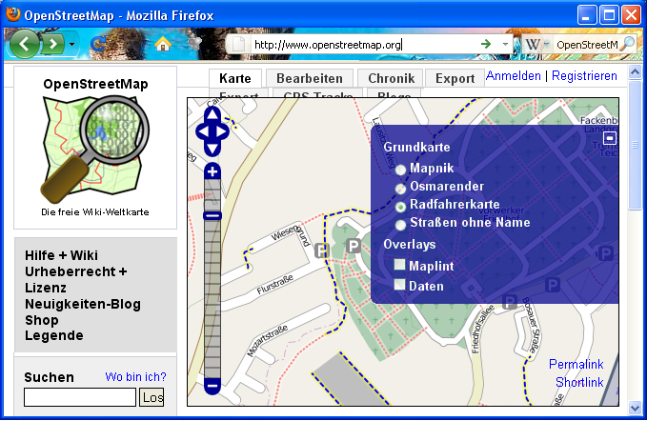
- Linke Maustaste gedrückt halten: Karte verschieben
- Doppelklick: den Ausschnitt der Karte vergrößern
- Mit dem Scrollrad der Maus lässt sich zoomen
- Mit „Shift“ und gedrückter Maustaste einen zu vergrößernden Ausschnitt wählen
- Die Kartenlegende erscheint bei Klick auf „Legende“ links im grauen Kasten
- Ein zu suchender Orts-/ Straßenname kann links im "Suchen"-Eingabefenster eingetragen werden
- Hinter dem (+)-Symbol oben rechts kann zwischen unterschiedlichen Kartendarstellungen (Mapnik, Osmarender, Radfahrerkarte) umgeschaltet werden.
- „Daten“ zeigt die Eigenschaften und die Versionsgeschichte jedes Elements an
- Um einen Link für den gerade angezeigten Kartenausschnitt zu erhalten, klicke mit der rechten Maustaste auf "Permalink" unten rechts auf der Karte und wähle "Linkadresse kopieren".
- Du kannst den Reiter „Export“ auf der Hauptkarte verwenden, um OpenStreetMap-Daten in bekannte Raster- (JPEG, PNG) und Vektorgrafik-Formate (PDF, SVG, PostScript) umzuwandeln.

Weitere Karten
- OpenStreetBrowser.org ist die derzeit vielseitigste unter den OSM-Karten. Im Menü können Themenbereiche festgelegt werden, beispielsweise Individual- oder öffentlicher Verkehr, welche dann in der Karte angezeigt werden. Die im augenblicklichen Kartenausschnitt sichtbaren und nach dem Themenbereich ausgewählten Objekte werden dabei auf Klick im Menü sortiert aufgelistet und bei Mausdrüberhalten in der Karte hervorgehoben. Durch Klick auf beispielsweise eine ÖPNV-Linie werden deren Haltestellen aufgelistet, bei Autobahnen deren Ausfahrten.
- opencyclemap.org: Karte mit Fahrradinformationen
- topo.openstreetmap.de: eine topographische Reit- und Wanderkarte
- hikebikemap.de: Rad- und Wanderkarte
- maps.cloudmade.com: Karten in vielen verschiedenen Stilen

Routing
- www.openrouteservice.org: europaweiter Routenplaner für Fußgänger, Radfahrer und Autonutzer
- www.bbbike.org: Routenplaner für Radfahrer für viele Städte (ursprünglich aus Berlin)

Daten anders nutzen
- www.faveve.uni-stuttgart.de/~troll/OSM stellt eine Datenbankabfrage zur Verfügung, mit der Daten als GPX (z.B. für den GPS-Empfänger), CSV (Tabelle)- oder TXT-Datei exportiert werden können. Z.B. kann man sich alle Fahrradhändler Lübecks ausgeben lassen, wenn man im entsprechenden Kartenausschnitt nach „shop=bicycle“ sucht.

Kartendaten auf GPS-Gerät verwenden
Die OpenStreetMap-Karte kann zur Anzeige in GPS-Geräten verwendet werden.
- Für Windows Mobile PDA's, mobile Navis und Smartphones kann GPS-Mate genutzt werden. Es läuft direkt auf den Geräten sowie auf dem Windows PC. Die OSM kann ausschnittsweise auf den mobilen Geräten gespeichert werden. (www.gps-mate.de, 23,80€)
- Viele Garmin GPS-Empfänger können geographische Daten in Form von Karten auf ihrem Display anzeigen. Man kann selbst Karten erstellen (siehe Wiki: „DE:OSM Map On Garmin“). Viel einfacher ist es aber, vorgefertigte Garmin-Karten zu verwenden. Im Wiki findet man unter „DE:OSM Map On Garmin/Download“ eine Liste mit allen zur Zeit bekannten Karten, die für Garmin-Geräte vorhanden sind. Auf der SD-Karte des Garmingeräts muss man nur einen Ordner mit Namen "Garmin" erstellen und die heruntergeladene Datei „gmapsupp.img“ hineinspeichern. Empfehlenswert sind z.B. All_in_one_Garmin_Map und openmtbmap.org. Beide Karten sind mit dem entsprechenden Gerät auch routingfähig.
- Für Magellan-Geräte kann man eine OSM-Karte mit dem Programm pymag von der Seite www.sourceforge.net/projects/pymag konvertieren.

Weitere Informationen
- Die dritte Auflage des Buchs „OpenStreetMap – die freie Weltkarte nutzen und mitgestalten“ von Frederik Ramm und Jochen Topf ist im Mai 2010 bei Lehmanns Media erschienen und erklärt detailliert alles, was Sie zum Erfassen von Daten und zum Zeichnen eigener Karten brauchen.
- Jeden 1. Donnerstag im Monat findet im Feuerwerk, Hansestraße 24 um 19 Uhr das Lübecker Mappertreffen statt. (Info: www.wiki.openstreetmap.org/wiki/
Lübecker_Mappertreffen)
- Informationen für Radfahrer – nicht nur zum Thema OpenStreetMap - gibt es beim Allgemeinen Deutschen Fahrrad-Club (ADFC) in der Fischergrube 92, 23554 Lübeck, (0451)78363, Email adfc-luebeck@gmx.de. Öffnungszeiten: Do. 18-19 Uhr, Sa. 10:30-12 Uhr.
Infos zu GPS und Radfahren: www.adfc.de/435_1.

